Снятие и установка рулевого колеса

Снятие

– | Снять модуль подушки безопасности водителя → Глава

Снятие и установка пиропатрона подушки безопасности со стороны водителя -N95- и пиропатрона 2 подушки безопасности со стороны водителя -N250-

Снятие

– | Установить рулевое колесо как можно дальше назад вверх, использовать для этого полный диапазон регулировки регулятора положения рулевой колонки.

ВНИМАНИЕ!
При работе с подушкой безопасности соблюдать меры техники безопасности → Глава.
Общие правила техники безопасности при обращении с подушками безопасности

⧫ | Проверочные, монтажные и ремонтные работы разрешается выполнять только обученным специалистам.

⧫ | Перед обращением с модулями подушек безопасности (например, отсоединением электрического разъема) техник должен »снять с себя статический заряд.“, например, на короткое время прикоснуться к клиновому замку двери

⧫ | При выполнении любых работ на пиротехнических узлах системы укладки и натяжения ремней безопасности и на блоке управления подушек безопасности -J234- следует отсоединять АКБ.

⧫ | При проверках ни в коем случае не применять контрольные лампы, вольтметры или омметры.

⧫ | Подушку безопасности проверять только в установленном состоянии с помощью подходящего тестера (например, тестера -VAS 5051B-).

⧫ | При выполнении всех работ с подушками безопасности выключать электропитание.

⧫ | Учесть меры по отсоединению аккумулятора →Электрооборудование; Ремонтная группа27.

⧫ | Отсоединить кабель массы аккумулятора, снять минусовой полюс. После отсоединения аккумуляторной батареи необходимые последующие операции можно проводить без задержки.

⧫ | Присоединение аккумулятора выполнять только при включенном зажигании. При ненадлежащем ремонте пиротехнических деталей (например, подушек безопасности, преднатяжителей) после подсоединения аккумулятора может произойти их непреднамеренное срабатывание. При подключении аккумулятора запрещается нахождение людей в салоне автомобиля.

⧫ | Учесть меры после подключения аккумулятора →Электрооборудование; Ремонтная группа27.

⧫ | Подушки безопасности следует устанавливать сразу же после извлечения из транспортного контейнера.

⧫ | При перерыве в работе убрать панель подушки безопасности обратно в транспортный контейнер.

⧫ | Запрещается оставлять панели подушек безопасности без присмотра.

⧫ | Снятые модули подушек безопасности следует хранить мягкой стороной вверх.

⧫ | Детали подушки безопасности нельзя вскрывать или ремонтировать. Использовать, как правило, только новые детали.

⧫ | Запрещается устанавливать панели подушек безопасности, падавшие на твердую поверхность или имеющие повреждения.

⧫ | После прикосновения к сработавшим подушкам безопасности вымыть руки.

⧫ | Хранение и транспортировку осуществлять согласно действующему национальному законодательству.

⧫ | Замена панелей подушек безопасности

При замене модулей подушек безопасности обязательно соблюдать следующий порядок действий:

1 - | Извлечь старые модули подушки безопасности и положить стороной подушки вверх. Для верхней подушки безопасности учитывать дополнительные предписания для верхних подушек безопасности → Глава.
  Дополнительные правила безопасности для верхних подушек безопасности
  ⧫ | Перед каждой установкой провести осмотр накладок на наличие повреждений.
  ⧫ | На облицовках (верхняя облицовка стоек А, В, С и облицовка стойки D) запрещается проводить ремонтные работы.
  ⧫ | При установке проследить за надежностью посадки накладок.
  ⧫ | Модуль верхней подушки безопасности можно сгибать только в предусмотренном для этого месте (переход от крыши к стойке А).
  ⧫ | При проведении ремонта позади подушки безопасности всегда снимать весь модуль.
  ⧫ | Снятые модули подушки безопасности складывать в контейнер или укладывать на чистую ровную поверхность (подложить покрывало или в багажник).
  ⧫ | После ремонта кузова в области верхней подушки безопасности необходимо проверить кузов на наличие брызг от сварки, деформации и истертых мест (сравнить с противоположной стороной).
  ⧫ | Всегда надежно держать в руках модуль верхней подушки безопасности.
  ⧫ | Снятые модули подушки безопасности всегда укладывать вместе и брать за газогенератор (большой палец в направлении электроподсоединения).
  ⧫ | Всегда держать рукой за газогенератор.
  ⧫ | Модули подушки безопасности никогда нельзя скручивать, сматывать, завязывать узлом, бросать, швырять, растягивать, подвешивать, сдавливать, прижимать, натягивать и втискивать.

Извлечь новый модуль подушки безопасности из транспортного контейнера и положить стороной подушки вверх. Для верхней подушки безопасности учитывать дополнительные предписания для верхних подушек безопасности → Глава.
Дополнительные правила безопасности для верхних подушек безопасности

⧫ | Перед каждой установкой провести осмотр накладок на наличие повреждений.

⧫ | На облицовках (верхняя облицовка стоек А, В, С и облицовка стойки D) запрещается проводить ремонтные работы.

⧫ | При установке проследить за надежностью посадки накладок.

⧫ | Модуль верхней подушки безопасности можно сгибать только в предусмотренном для этого месте (переход от крыши к стойке А).

⧫ | При проведении ремонта позади подушки безопасности всегда снимать весь модуль.

⧫ | Снятые модули подушки безопасности складывать в контейнер или укладывать на чистую ровную поверхность (подложить покрывало или в багажник).

⧫ | После ремонта кузова в области верхней подушки безопасности необходимо проверить кузов на наличие брызг от сварки, деформации и истертых мест (сравнить с противоположной стороной).

⧫ | Всегда надежно держать в руках модуль верхней подушки безопасности.

⧫ | Снятые модули подушки безопасности всегда укладывать вместе и брать за газогенератор (большой палец в направлении электроподсоединения).

⧫ | Всегда держать рукой за газогенератор.

⧫ | Модули подушки безопасности никогда нельзя скручивать, сматывать, завязывать узлом, бросать, швырять, растягивать, подвешивать, сдавливать, прижимать, натягивать и втискивать.

3 - | Старый модуль сразу положить в транспортный контейнер.

4 - | Установить новый модуль подушки безопасности.

⧫ | Для модулей подушек безопасности периодичность замены не указывается.

⧫ | Нельзя обрабатывать модули подушек безопасности смазочными, чистящими и другими аналогичными средствами.

⧫ | Нельзя подвергать даже краткосрочно модули подушек безопасности воздействию температур свыше 100°C.

⧫ | При любом проникновении в ткань таких загрязнений как масло, смазка, лак, краска и растворитель - модуль всегда заменять.

– | Включить зажигание.
Указание
В отличие от описания „Отключение и подключение аккумулятора“ ( →Электрооборудование; Ремонтная группа27) для снятия подушки безопасности следует отсоединять аккумулятор при включенном зажигании.

 |  | 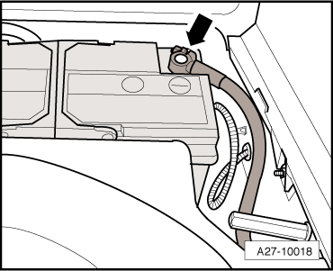
  – | Извлечь обшивку багажного отделения.
  – | Отсоединить провод массы -стрелка- аккумуляторной батареи.

 |  | 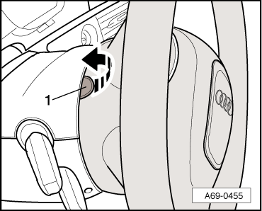
  – | Отжать колпачок -1- слева и справа с обратной стороны рулевого колеса -стрелка-.

Указание |  | 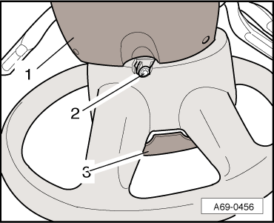
  – | Повернуть рулевое колесо из среднего положения примерно на 80° вправо.
  Болт для крепления модуля подушки безопасности -3- должен находиться напротив нижнего отверстия в облицовке рулевой колонки -1-.
  – | Выкрутить болт -2-.
  – | Повернуть рулевое колесо прибл. на 160° влево и вывернуть левый болт крепления подушки безопасности.
  – | Установить рулевое колесо в среднее положение (колеса для движения прямо).
  ВНИМАНИЕ!
  Перед отсоединением штекерных разъемов механик должен снять электростатический разряд; для этого можно на короткое время прикоснуться, например, к клиновому замку двери.
  – | Извлечь частично модуль подушки безопасности со стороны водителя.

 |  | 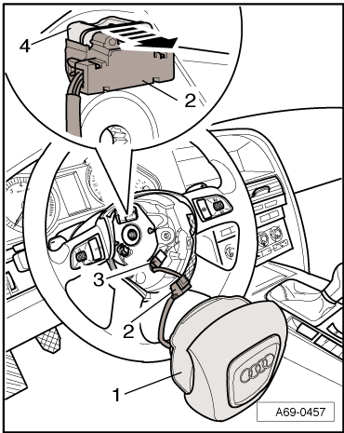
  – | Потянуть штекерный разъем -4- до упора -стрелка-, при этом разблокируется и можно снять электрический разъем -2-.
  – | Снять модуль подушки безопасности -1- с рулевого колеса.
  – | Если имеется, отсоединить разъем -3-.
  – | Положить модуль подушки безопасности так, чтобы подушка была обращена вверх.
  Установка
  Установка производится в обратной последовательности, принимая во внимание следующее:
  ВНИМАНИЕ!
  ⧫ | Учесть, что штекерные разъемы нужно вставлять до упора со слышимой фиксацией.
  ⧫ | Учесть, что провода не должны быть зажаты.
  – | Подсоединить разъем имеющего форму плоской пружины проводящего элемента для подушки безопасности и контактного кольца

– | Поместить модуль подушки безопасности в рулевое колесо. -3-.

– | Повернуть рулевое колесо из среднего положения примерно на 80° вправо.
Указание
Болт для крепления модуля подушки безопасности должен находиться напротив отверстия в облицовке рулевой колонки -1-.

– | Вкрутить правый болт -2- для крепления модуля подушки безопасности прибл. на 2 оборота.

– | Повернуть рулевое колесо прибл. на 160° влево.

– | Вкрутить левый болт для крепления модуля подушки безопасности прибл. на 2 оборота.

– | Нажать на звуковой сигнал 3 раза для достижения равномерного зазора.

– | Теперь больше не касаться модуля подушки безопасности.

– | Затянуть винты.

– | Вставить колпачки в пазы на рулевом колесе.

ВНИМАНИЕ!
При подсоединении клемм аккумуляторной батареи необходимо, чтобы в автомобиле никого не было.

– | Подсоединить провод массы АКБ.

– | Учесть меры после подключения аккумулятора →Электрооборудование; Ремонтная группа27.

После установки подушки безопасности выполнить следующий рабочий шаг:

– | Запросить память неисправностей блока управления подушек безопасности и очистить ее, так как при подсоединении штекерных разъемов может быть записано сообщение и неисправности → Тестер.

Момент затяжки

Узел | Нм
Панель подушки безопасности со стороны водителя на рулевом колесе | 7

Указание |  | 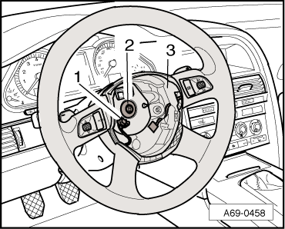
  Снятие и установку рулевого колеса необходимо проводить в среднем положении (колеса в прямом положении).
  – | Если имеется, отсоединить разъем -3-.
  – | Выкрутить болт -2-.
  – | Отметить положение рулевого колеса/рулевой колонки относительно друг друга при помощи фломастера.
  – | Снять рулевое колесо -3- с рулевой колонки.
  Установка
  Установка производится в обратной последовательности, принимая во внимание следующее:
  – | При установке старого рулевого колеса следить, чтобы отметки на рулевом колесе и рулевой колонки совпадали.
  – | Новое рулевое колесо (без отметки) следует надевать в центральном положении (спица рулевого колеса должна располагаться горизонтально, а колеса должны находиться положении прямолинейного движения).
  – | Провести пробную поездку.
  – | Если рулевое колесо установлено с перекосом, еще раз снять рулевое колесо и подогнать его к зубчатому венцу рулевой колонки.
  – | При затяжке рулевого колеса всегда использовать новый болт.
  – | Установить модуль подушки безопасности водителя → Ссылка
  Момент затяжки

Узел | Нм
Рулевое колесо к рулевой колонке | 50 → Примечание

¹⁾ | Заменить болт

Замена штекерного разъема модуля подушки безопасности

 |  | 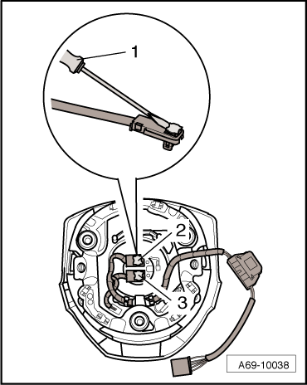
  Снятие
  – | Снять модуль подушки безопасности водителя → Глава
  – | Разблокировать электрические разъемы -2- и -3- подушки безопасности с помощью отвертки -1-.
  Установка
  Установка производится в обратной последовательности, принимая во внимание следующее:
  – | Установить модуль подушки безопасности водителя → Ссылка
Снятие и установка витой пружины подушки безопасности и возвратного кольца с контактным кольцом -F138-

Необходимые специальные приспособления, контрольные и измерительные приборы, а также вспомогательные средства

Указание  Указание |  | 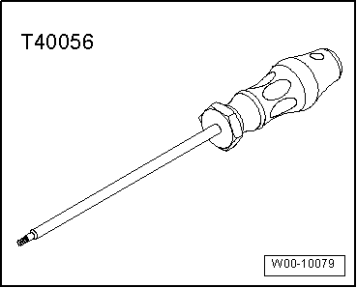
  ⧫ | Отвертка T8 -T40056 A-
  Снятие
  Снятие и установку спирального кабеля подушки безопасности и узла контактного кольца -F138- проводить в среднем положении рулевого колеса (передние колеса находятся в положении, соответствующем прямолинейному движению).
  ВНИМАНИЕ!
  При работе с подушкой безопасности соблюдать меры техники безопасности → Глава.
  – | Включить зажигание.
  В отличие от описания „Отключение и подключение аккумулятора“ ( →Электрооборудование; Ремонтная группа27) для снятия подушки безопасности следует отсоединять аккумулятор при включенном зажигании.

– | Извлечь обшивку багажного отделения.

– | Отсоединить провод массы -стрелка- аккумуляторной батареи.

– | Снять модуль подушки безопасности водителя → Глава

– | Снять рулевое колесо → Глава.

– | На автомобилях с электрической регулировкой рулевой колонки снять нижнюю накладку передней панели со стороны водителя → Глава.

 |  | 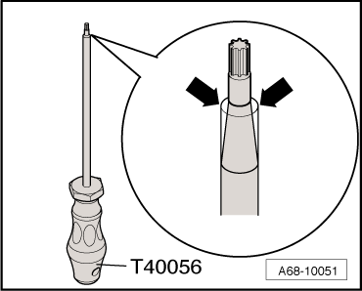
  – | Если у Вас имеется старая отвертка T8 -T40056-, обточить ее в местах, отмеченных -стрелками-.

 |  | 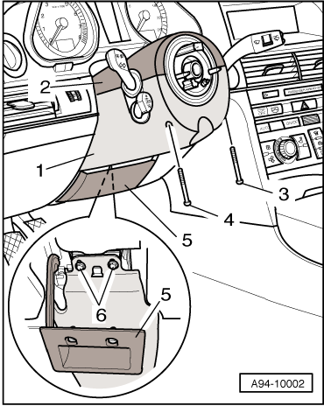
  – | Выкрутить винты -3- и -4-отверткой T8 -T40056 A-.
  – | При наличии открыть за ручку -5- блок механической регулировки рулевой колонки.
  – | Выкрутить винты TORX -6-.
  – | Отсоединить верхнюю облицовку -2- подрулевого переключателя от нижней облицовки -1- и снять обе части.
  – | При наличии, отсоединить электрический разъем у нижней облицовки.

Указание |  | 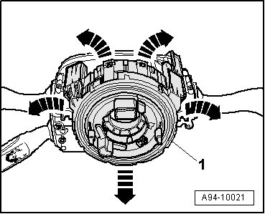
  – | Отсоединить электрический разъем сверху у возвратного кольца с контактным кольцом.
  – | Осторожно разблокировать фиксаторы -стрелки- и снять регулировочное кольцо с контактным кольцом -1- с модуля переключения рулевой колонки (SMLS).
  На рисунке данная операция изображена при снятом коммутационном блоке рулевой колонки (SMLS).
  Установка
  Установка выполняется в обратной последовательности, при этом необходимо учесть следующее:
  – | Следить за тем, чтобы все три фиксатора вошли в зацепление и разъемы были чистыми.
  – | Ввести верхнюю облицовку подрулевого переключателя в зацепы нижней облицовки, обе части сжать и скрутить винтами.
  – | Установить нижнюю облицовку передней панели со стороны водителя → Глава.
  – | Установить рулевое колесо → Глава.
  – | Установить модуль подушки безопасности водителя → Ссылка
  Моменты затяжки

Узел | Нм
Коммутационный блок рулевой колонки (SMLS) | 3
Облицовка подрулевых переключателей | 0,6
Нижняя облицовка к рулевой колонке | 3,5

 |  | 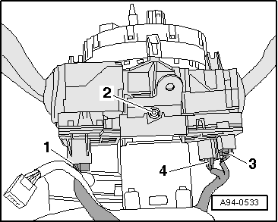
  – | Выкрутить болт -2- на несколько оборотов.
  – | Отсоединить электрические разъемы -1-, -3- и -4-.
  – | Осторожно снять подрулевой переключатель вместе с блоком управления рулевой колонки -J527-.
Далее откручиваете винты, указанные на рисунке и снимаете блок назад. Меняете и в обратной последовательности установка.


